### 第2课时　功率

考点一　功率的理解

1．关于功率，以下说法正确的是(　　)

A．物体做功越少，其功率越小

B．物体做功越多，它的功率就越大

C．物体做功越快，它的功率就越大

D．额定功率是发动机的最大输出功率

2．关于功率的下列说法正确的是(　　)

A．据*P*＝可知，机器做功越多，其功率就越大

B．据*P*＝*Fv*可知，汽车牵引力一定与速度成反比

C．据*P*＝可知，只要知道时间*t*内机器所做的功，就可以求得这段时间内任一时刻机器做功的功率

D．据*P*＝*Fv*可知，发动机功率一定时，交通工具的牵引力与速度成反比

考点二　功率的计算

3．质量为2 kg的小球从某一高度由静止释放，经3 s到达地面，不计空气阻力，*g*取10 m/s2。则(　　)

A．落地时重力的瞬时功率为900 W

B．落地时重力的瞬时功率为450 W

C．3 s内重力的平均功率为600 W

D．3 s内重力的平均功率为300 W

4．某小孩在滑滑梯，假设滑梯是固定光滑斜面，倾角为30°，小孩质量为*m*，由静止开始沿滑梯下滑，滑行距离为*s*时，重力的瞬时功率为(重力加速度为*g*)(　　)

A．*mg* B.*mg*

C．*mg* D.*mg*

5．近年来，中小学生体质健康一直是社会关注的热点问题，体育也成为了很多城市中考的必考科目之一，跳绳是很多体育考试的必考项目，学生需要在60 s完成一定次数才算合格。某同学质量为50 kg，在考试中每次跳起的最大高度相同，且均为5 cm，他在60 s内完成跳绳100次，*g*取10 m/s2，不计空气阻力和跳绳质量，则(　　)

A．每次跳起时，该同学的重力做正功

B．每次向上运动的过程中，克服重力做功2 500 J

C．该次考试中，该同学克服重力做功的平均功率约为41.7 W

D．该次考试中，该同学克服重力做功的平均功率约为83.3 W

考点三　*P*＝*Fv*中三个量的制约关系

6.汽车发动机通过变速箱将动力传输给运动系统，一般赛车的变速箱有1挡到5挡5个逐次增高的前进挡位，在发动机输出功率不变时，挡位越高车速越快，加大油门可以增大发动机的输出功率。如图所示是赛车越野比赛时正在爬坡的情形，为了能够顺利爬上陡坡，司机应该(　　)

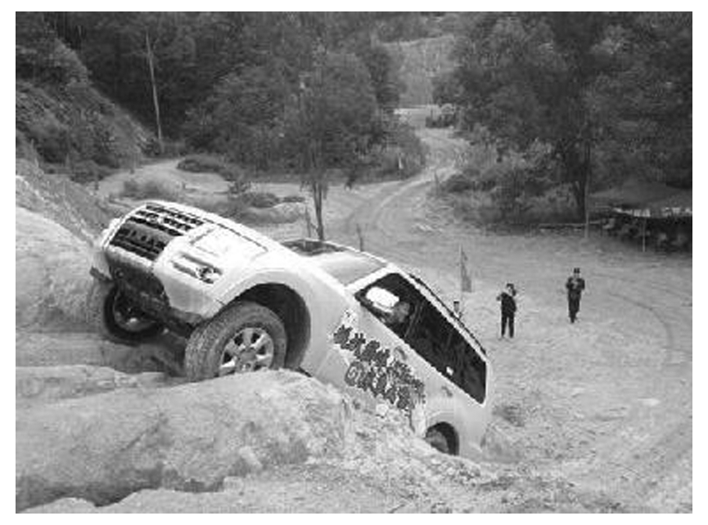

A．拨1挡，减小油门 B．拨1挡，加大油门

C．拨5挡，减小油门 D．拨5挡，加大油门

7.如图所示，飞行员进行素质训练时，抓住秋千杆由水平状态开始下摆，到达竖直状态的过程，飞行员所受重力的瞬时功率变化情况是(　　)

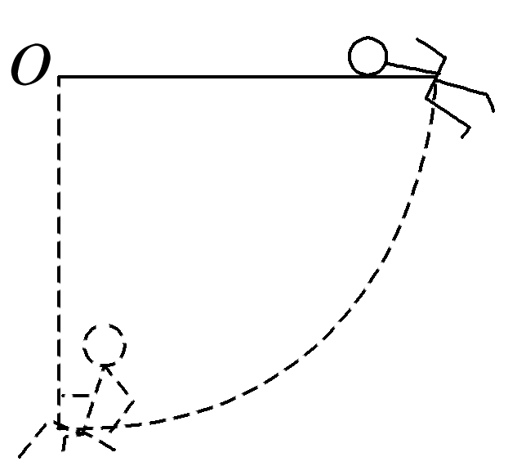

A．一直增大 B．一直减小

C．先增大后减小 D．先减小后增大

8．如图甲所示，物体受到水平推力*F*的作用在粗糙水平面上做直线运动。监测到推力*F*、物体速度*v*随时间*t*变化的规律如图乙、丙所示。取*g*＝10 m/s2，则(　　)

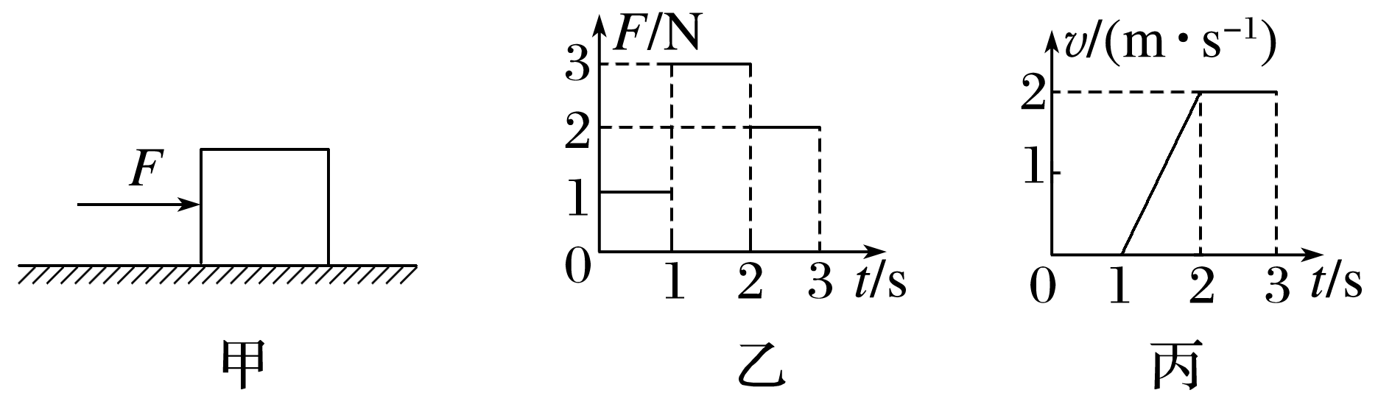

A．第1 s内推力做功为1 J

B．第2 s内物体克服摩擦力做的功为3 J

C．*t*＝1.5 s时推力*F*的瞬时功率为2 W

D．第2 s内推力*F*做功的平均功率为3 W

9．(2023·扬州市高一统考期中)质量为*m*＝8 kg的物体，在*F*＝12 N的水平力作用下，沿光滑水平面从静止开始运动，运动时间为*t*＝5 s，试求：

(1)力*F*在5 s内对物体所做的功；

(2)力*F*在5 s内对物体所做功的平均功率；

(3)力*F*在5 s末的瞬时功率。

10.如图所示，位于水平面上的物体A，在斜向上的恒定拉力*F*作用下，由静止开始向右做匀加速直线运动。已知物体质量为10 kg，*F*的大小为100 N，方向与速度*v*的夹角为37°，物体与水平面间的动摩擦因数为0.5，取*g*＝10 m/s2。(sin 37°＝0.6，cos 37°＝0.8)则：

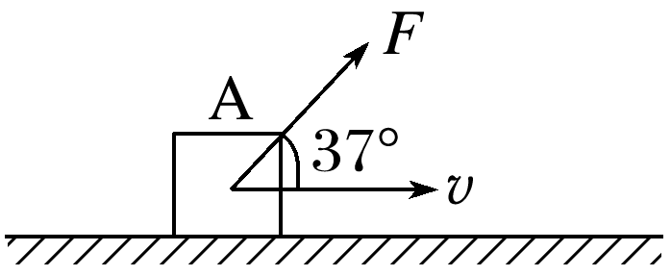

(1)第2 s末，拉力*F*对物体做功的功率是多大？

(2)从开始运动到物体前进12 m的过程中，拉力对物体做功的平均功率是多大？

11.如图所示，质量为*m*＝2 kg的木块在倾角*θ*＝37°的足够长的固定斜面上由静止开始下滑，木块与斜面间的动摩擦因数为*μ*＝0.5，已知：sin 37°＝0.6，cos 37°＝0.8，*g*取10 m/s2，求：

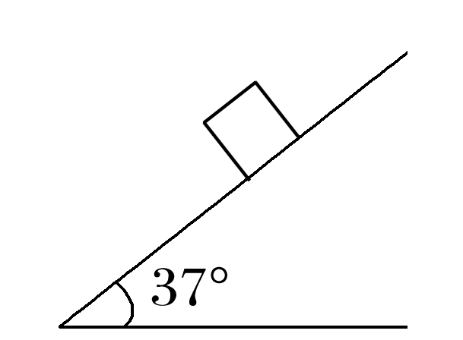

(1)前2 s内重力做的功；

(2)前2 s内重力的平均功率；

(3)2 s末重力的瞬时功率。

12.如图，A、B和C三个相同小球等高，且都可视为质点，A小球无初速度自由下落，B小球无初速度沿光滑固定斜面下滑，C小球做平抛运动，不计空气阻力，三者同时开始运动。下列说法正确的是(　　)

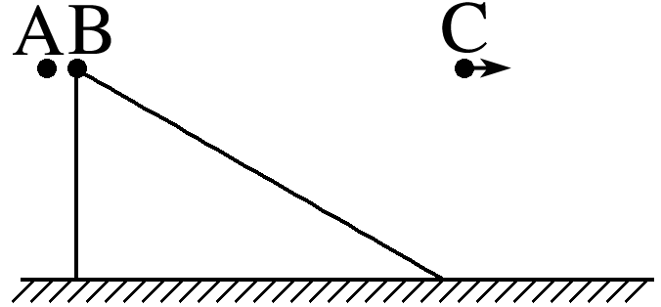

A．三小球同时落地

B．从开始运动到落地A和C两小球重力的平均功率相等

C．落地瞬间A和B两小球重力的功率相等

D．落地瞬间三者速度相同